Neste primeiro exercício é nos pedido que a partir da informação relativa a dados económicos dos Estados Unidos, providenciados pela empresa FRED, façamos uma análise relativamente à duração mediana do desemprego, dada em semanas (ddesemp) e à taxa de poupança pessoal (tpp).

Figure 1 - Código em R

A partir do Código acima representado e recorrendo ao comando *ggplot,* obtivemos o seguinte gráfico:

Figure 2 - Evolução da duração mediana do desemprego (ddesemp) e da taxa de poupança pessoal (TPP) desde 1984

Através da análise do mesmo é possível verificar que uma menor duração mediana do desemprego permite uma maior taxa de poupança pessoal, é também de reparar que o contrário também se verifica.

É nos, agora pedido que a partir da leitura de uma compilação de dados enviados por diversos países para a OCDE sobre o tempo médio diário (em minutos) despendido pelas pessoas entre os 15 e os 64 anos em duas ocupações distintas: Lazer e Trabalho remunerado ou estudo

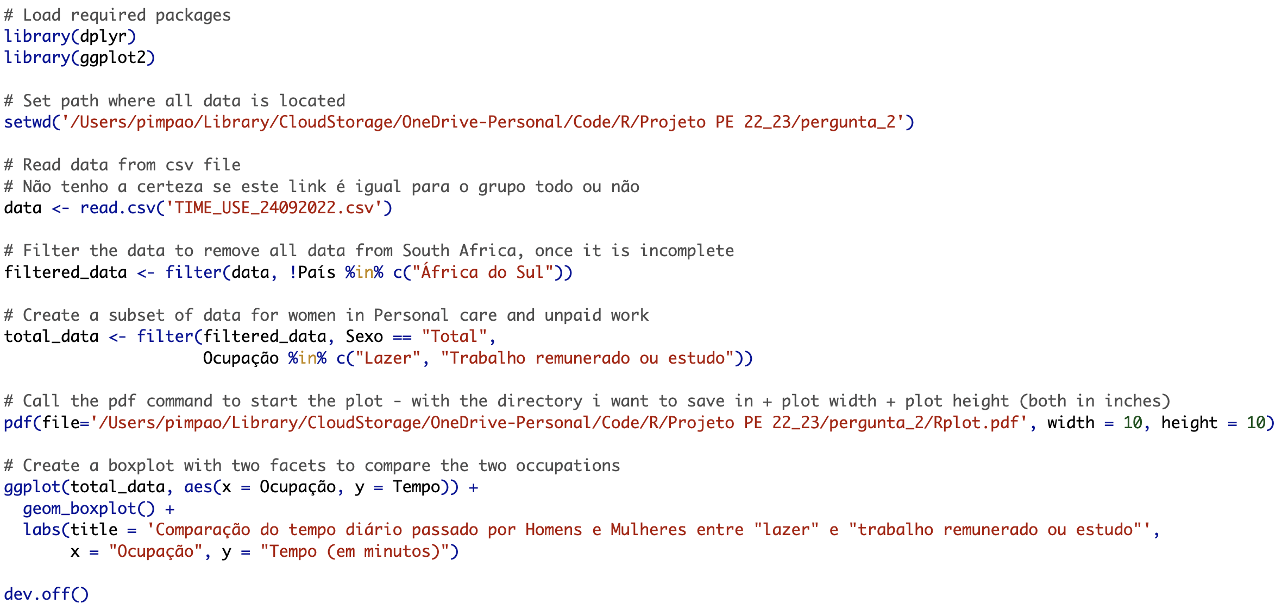

Figure 1 - Código em R

Com base no código acima representado, obtivemos o seguinte resultado:

Figure 2 - Comparação do tempo diário passado por Homens e Mulheres entre "lazer" e "trabalho remunerado ou estudo"

Da análise do plot obtido, rapidamente se retira a conclusão de que o tempo diário passado por Homens e Mulheres no lazer é superior aquele que é despendido em trabalho remunerado ou até mesmo em estudo.

Pretendemos agora comparar os valores da variável **EMP2** (Employment/population ratio by sex and age group) entre homens e mulheres nos grupos etários 15 -> 24, 25 -> 54 e dos 55 -> 64, registados em 2019 na Noruega, para tal analisámos um ficheiro *.txt* que contém uma compilação de dados sobre emprego enviados por diversos países para a OCDE

Figure 1 - Código em R

Com recurso ao pacote *ggplot,* foi possível obter o seguinte gráfico de barras:

Figure 2 - Employment/population ratio por sexo e faixa etária

Para a faixa etária compreendida entre os 18 e os 24 anos de idade o Employment/population ratio é muito semelhante para ambos os géneros. Já na faixa etária seguinte, ou seja, entre os 25 e os 54 nota-se uma grande subida na percentagem de ambos os géneros onde prevalece o género masculino. Na última faixa etária estudada/representada, entre os 55 e os 64 anos de idade, observa-se uma descida em ambos os géneros, mas mais significante para o sexo feminino.

Consideremos uma variável aleatória com distribuição de Cauchy, com parâmetros de localizaçãoe escala iguais a 3.2 e 2, respetivamente. Para a realização deste exercício fixaremos a semente em 1544 e vamos gerar uma amostra de dimensão m=157 desta população.

Figure 1 - Código em R

Através deste programa realizado em linguagem R, obtivemos o seguinte gráfico:

Figure 2 - Amostras de Cauchy e Normal

É possível observar, neste gráfico, a reta bissetriz dos quadrantes ímpares a qual se encontra representada

pela linha tracejada a preto).

Ao longo deste exercício foi nos exigido que procedêssemos à construção de intervalos de confiança para o parâmetro *p* de uma distribuição de *Bernoulli* sendo que existia a possibilidade de recorrer a um de dois métodos apresentados.

Figure 1 - Código em R

Com base no código acima representado, foi possível obter o seguinte gráfico:

Figure 2 - Diferença mediana para k=150 Vs n

De onde se pode retirar a conclusão de que á medida que o tamanho da amostra aumenta, a diferença entra a média dos intervalos de confiança torna-se exponencialmente mais pequena à medida que nos aproximamos de n = 1000.

Ou seja, quão maior for a amostra maior é o seu intervalo de confiança!

Consideremos uma variável aleatória com distribuição de Cauchy, com parâmetros de localizaçãoe escala iguais a 3.2 e 2, respetivamente. Para a realização deste exercício fixaremos a semente em 1544 e vamos gerar uma amostra de dimensão m=157 desta população.

Figure 3 - Código em R

Através deste programa realizado em linguagem R, obtivemos o seguinte gráfico:

Figure 4 - Amostras de Cauchy e Normal

É possível observar, neste gráfico, a reta bissetriz dos quadrantes ímpares a qual se encontra representada

pela linha tracejada a preto).